Муниципальное бюджетное дошкольное образовательное учреждение
«Детский сад комбинированного вида №35 «Звёздочка» г. Юрга

Система работы по логико-математическому развитию детей старшего дошкольного возраста с использованием логических блоков Дьенеша

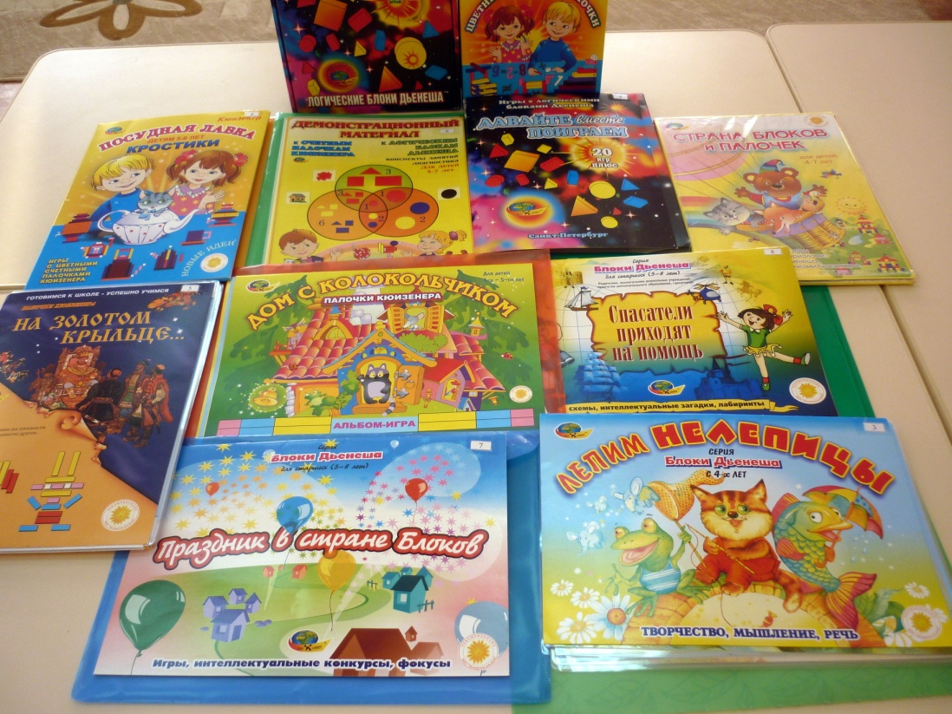

Подготовила: Рымшина Татьяна Владимировна,
воспитатель высшей
квалификационной категории

г. Юрга
2020 г.
Система работы по логико-математическому развитию детей старшего дошкольного возраста с использованием логических блоков Дьенеша

Детская деятельность, насыщенная проблемными ситуациями, творческими задачами, играми и игровыми упражнениями, ситуациями поиска с элементами экспериментирования и практического исследования, схематизацией при условии использования математического содержания, является по своей сути логико-математической. Логико-математическое познание окружающего мира представлено включенностью ребенка в процесс пространственных признаков (расположение объектов), классификации и сериации, количества. Ребенок постепенно переходит от указания на факты (свойства, отношения) к утверждениям по поводу идентичности, равночисленности; от действий познания (упорядочения, составления столбцов и рядов) к выявлению отношений соответствия, порядка, части и целого.
Важнейшими дидактическими пособиями логико-математического развития дошкольников являются: логические блоки Дьенеша и комплект логических геометрических фигур, изготовленных по типу блоков; цветные счетные палочки Кюизенера и их плоский аналог – разноцветные полоски; наглядно-дидактические пособия для игр с блоками и палочками.
Цель: развитие логического мышления детей; повышение интереса к процессу познания нового как для себя, так и для окружающих людей; воспитание творческой активности, мыслящей личности.
Задачи:
1. Формировать представление о математических понятиях – алгоритм, (последовательность действий), кодирование, (сохранение информации с помощью специальных символов), декодирование информации, (расшифровка символов и знаков)
2. Познакомить с формой, цветом, размером, толщиной объектов.
3. Развивать умения выявлять свойства в объектах, называть их, адекватно обозначать их отсутствие, обобщать объекты по их свойствам (по одному, по двум, трем), объяснять сходство и различие объектов, обосновывать свои рассуждения.
4. Развивать пространственные представления.
5. Развивать познавательные процессы, мыслительные операции.
6. Развивать знания, умения, навыки, необходимые для самостоятельного решения учебных и практических задач.
7. Развивать творческие способности, воображение, фантазию, способность к моделированию и конструированию.
8. Воспитывать самостоятельность, инициативу, настойчивость в достижении цели, преодолении трудностей.
Формы и методы работы: беседы с детьми, развивающие игровые ситуации, дидактические игры, подвижные игры, сюжетные игры, составление описательных рассказов, загадывание загадок.
Планируемый результат: сформировано представление о математических понятиях – алгоритм, (последовательность действий), кодирование, (сохранение информации с помощью специальных символов), декодирование информации, (расшифровка символов и знаков); умение выявлять свойства в объектах, называть их, адекватно обозначать их отсутствие, обобщать объекты по их свойствам (по одному, по двум, трем); умение объяснять сходство и различие объектов, обосновывать свои рассуждения. Развита самостоятельность в организации всех видов игр, выполнении правил игр , умение договариваться, планировать и обсуждать действия всех играющих
За основу использованы игры и упражнения с логическими блоками Дьенеша и цветными палочками Кюизенера из методического пособия З.А.Михайловой. Е.А.Носовой. «Логико-математическое развитие дошкольников: игры с логическими блоками Дьенеша и цветными палочками Кюизенера» (таблица № 12 , стр. 73). Использованы наглядно-дидактические пособия:
- Блоки Дьенеша
- Палочки Кюизенера
- Альбом «Лепим нелепицы»
- Альбом «Давайте вместе поиграем»
- Альбом «На златом крыльце»
- Демонстрационный материал к счетным палочкам Кюизенера и логическим блокам Дьенеша с конспектами занятий
- Альбом «Праздник в стране блоков»
- Альбом «Спасатели приходят на помощь
- Альбом «Посудная лавка»
- Альбом-игра «Дом с колокольчиками»

В процессе выполнения разнообразных действий с блоками и карточками-символами свойств дети овладевают различными мыслительными умениями, важными для предматематической подготовки, так и для общего интеллектуального развития.
Содержание работы с детьми
Занятие 1
Тема: Знакомство с логическими блоками Дьенеша .
Задачи:
1. Познакомить с логическими блоками Дьенеша, научить различать их по форме, цвету, размеру и толщине; познакомить с карточками – символами и научить «читать» знаки.
2. Развивать классификационные умения, опираясь на свойства блоков.
3. Воспитывать любознательность и интерес к новому.

Занятие 2
Тема: Подарок для черепахи Тортиллы.
Задачи:
1. Учить анализировать свойства объектов и выявлять их наличие или отсутствие. Познакомить с образованием числа 2, цифрами 1 и 2.
2. Развивать способность находить и называть общее свойство группы блоков
3. Воспитывать активность при выполнении заданий
Ход занятия:
1 часть: игровое упражнение И.1.2 –II. «Угадай-ка» (№ 1,стр. 75). Материал: логические блоки, образная игрушка, карточки-свойства
2 часть: игровое упражнение И.2.1. –II. «Дорожки» (№ 1,стр. 79). Материал: логические блоки, три домика( макеты, изображения домиков или их условные обозначения)
3 часть: В.П.Новикова, Л.И.Тихонова Развивающие игры и занятия с палочками Кюизенера: Игра «Числа 1 и 2» (стр 5)

Занятие 3
Тема: Помоги фигурам выбраться из леса
Задачи:
1. Учить ориентации на знаки-символы свойств и их отрицания. Познакомить с образованием числа 3, цифрой 3.
2. Развивать способность расшифровывать (декодировать) свойства
3. Воспитывать желание слушать педагога и выполнять задание.
Ход занятия:
1 часть: игровое упражнение И.6.1. «Помоги фигурам выбраться из леса» (№ 1,стр. 103). Материал: логические блоки или фигуры, схемы
2 часть: игровое упражнение «Угощение для медвежат» № 4 с.10 (стр. методических указаний 6). Материал: 9 изображений медвежат (стр. 10), карточки со знаками-символами свойств, логические фигуры или блоки

3 часть: В.П.Новикова, Л.И.Тихонова Развивающие игры и занятия с палочками Кюизенера: Игра «Число 3» (стр 6)

Занятие 4
Тема: Строители дорог
Задачи:
1. Учить читать схемы на таблицах. Познакомить с образованием числа 4, цифрой 4.
2. Развивать способность следовать правилам игры
3. Воспитывать умение работать с раздаточным материалом
Ход занятия:
1 часть: игровое упражнение И.4.1.-1 . «Строители дорог» (№ 1,стр. 90). Материал: Таблицы с правилами построения дорог, логические блоки
2 часть: игровое упражнение № 8, И 3. «Я загадаю – вместе отгадаем». Материал: логические блоки, схемы с загадками (стр. 5)
3 часть: В.П.Новикова, Л.И.Тихонова Развивающие игры и занятия с палочками Кюизенера: Игра «Число 4» (стр.8)

Занятие 5
Тема: Заселяем домики
Задачи:
1. Формировать представление о разбивании и группировки по несовместимым свойствам. Познакомить с образованием числа 5, цифрой 5.
2. Развивать способность классифицировать фигуры сразу по двум признакам
3. Воспитывать усидчивость, умение слушать ответы сверстников
Ход занятия:
1 часть: игровое упражнение И.3.2. – II. «Засели домик» (рис.19 А,Б) (№ 1, стр. 87). Материал: логические блоки или фигуры, карточки с изображением домиков.
2 часть: игровое упражнение № 6, «Кондитерская фабрика» (стр.2). Материал: два обруча, блоки, знаки-символы.
3 часть: В.П.Новикова, Л.И.Тихонова Развивающие игры и занятия с палочками Кюизенера: Игра «Число 5» (стр.9)

Занятие 6
Тема: «Какие лесенки умеет строить Зайчик»
Задачи:
1. Закрепить числовое значение цветных полосок
2. Развивать умение строить числовой ряд (до 5, до 10)
3. Воспитывать дружеские отношения при выполнении коллективных заданий.
Материал: игрушечный заяц, комплект разноцветных полосок – палочек Кюизенера для каждого ребёнка; карточки с цифрами от 1 до 10.

Занятие 7
Тема: Помогаем муравьишкам
Задачи:
1. Конкретизировать представления об анализе свойства объектов, выявляя их наличие или отсутствие
2. Развивать способность составлять разные комбинации из двух свойств
3. Воспитывать дружеские отношения при выполнении коллективных заданий.
Ход занятия:
1 часть: игровое упражнение И.1.1-III «Помоги муравьишкам» (№ 1,стр. 74). Материал: набор логических блоков, мешочки по числу детей («домики»)
2 часть: игровое упражнение И.1.3.- II «Найди клад», (№ 1,стр.77). Материал: логические блоки, круги из бумаги (клады), карточки со знаками цвета, формы, размера, толщины
3 часть: В.П.Новикова, Л.И.Тихонова Развивающие игры и занятия с палочками Кюизенера: Игра «Слоненок» (стр. 13)

Занятие 8
Тема: Украшаем елку бусами
Задачи:
1. Обогащать первоначальные представления об ориентировании на знаки-символы свойств и их отрицания
2. Развивать способность расшифровывать (декодировать) свойства
3. Воспитывать терпеливость при ожидании выполнения задания другими детьми
Ход занятия:
1 часть: игровое упражнение И.6.2 – II «Построй дом»( № 1,стр.109) Материал: логические блоки, карточки-домики, прямоугольники-«кирпичики», соответствующие размеру клеток на карточке.
2 часть: игровое упражнение № 4 , с.20-21,»Украсим елку бусами» ( стр. 8 методических указаний ). Материал: Изображение елки, 15 карточек с символами, комплект логических фигур (стр. 20-21)
3 часть: В.П.Новикова, Л.И.Тихонова Развивающие игры и занятия с палочками Кюизенера: Игра «Дети нашего двора» (стр. 13)

Занятие 9
Тема: Ходим в гости
Задачи:
1. Конкретизировать представления об анализе и сравнении по двум-трем признакам
2. Развивать способность находить объекты с одинаковыми и разными свойствами
3. Воспитывать умение терпеливо выслушивать ответы сверстников.
Ход занятия:
1 часть: игровое упражнение И.2.1.- III «Дорожки» (№ 1, стр. 79) Материал: логические блоки, три домика( макеты, изображения домиков или их условные обозначения)
2 часть: игровое упражнение И.2.3.-II»Найди пару» (№ 1,стр. 81) Материал: логические фигуры или блоки, мешочек или коробка
3 часть: В.П.Новикова, Л.И.Тихонова Развивающие игры и занятия с палочками Кюизенера: Игра

Занятие 10
Тема: Где спрятался Джерри?
Задачи:
1. Закреплять представления о кодировании (зашифровывании) и декодировании (расшифровывании) свойства с использованием отрицания
2. Развивать способность давать характеристику блокам, обозначая свойства знаками-символами
3. Воспитывать интерес к выполнению заданий
Ход занятия:
1 часть: игровое упражнение И.7.2- I «Где спрятался Джерри? (стр. 114). Материал: логические блоки, карточки со знаками-символами свойств, мышонок Джерри (маленькая плоская фигурка)
2 часть: игровое упражнение И 7.1- II «Загадки без слов»( № 1,стр113). Материал: логические блоки, карточки со знаками-символами свойств.

Занятие 11
Тема: Читаем схемы
Задачи:
1. Учить читать схемы на таблицах
2. Развивать способность разбивать и группировать блоки по двум признакам
3. Воспитывать умение работать с раздаточным материалом
Ход занятия:
1 часть: игровое упражнение И.4.1.- II, «Строители дорог» (№ 1 стр. 91). Материал: Таблицы с правилами построения дорог, логические блоки
2 часть: игровое упражнение И.3.2. – II. «Засели домик» (рис.19 В, Д) (№ 1,стр 87). Материал: логические блоки или фигуры, карточки с изображением домиков.

Занятие 12
Тема: Сломанная лесенка
Задачи:
1. Формировать представление об измерении палочками и полосками длины, ширины, высоты различных предметов
2. Развивать способность восстанавливать числовую лесенку, находить пропущенные числа
3. Воспитывать усидчивость, умение слушать ответы сверстников

Занятие 13
Тема: Ищем клад
Задачи:
1. Расширять представления о комбинировании двух-трех разных свойств, пользуясь знаками-символами
2. Развивать способность следовать правилам, самим их придумывать
3. Воспитывать терпеливость при ожидании выполнения задания другими детьми
Ход занятия:
1 часть: игровое упражнение И.1.3.- III «Найди клад» (№ 1 стр.78). Материал: логические блоки, круги из бумаги (клады), карточки со знаками цвета, формы, размера, толщины.
2 часть: игровое упражнение И.2.2.-III “Домино» (№ 1 стр.80). Материал: логические фигуры или блоки

Занятие 14
Тема: Восстанавливаем разрушенный город
Задачи:
1. Закреплять представления об ориентировании на знаки-символы свойств и их отрицания
2. Развивать способность расшифровывать (декодировать) свойства
3. Воспитывать стремление правильно выполнять задание.
Ход занятия:
1 часть: игровое упражнение И.6.2.-III «Построй дом” (№ 1 стр.110). Материал: логические блоки, карточки-домики, прямоугольники-«кирпичики», соответствующие размеру клеток на карточке.
2 часть: игровое упражнение И.6.3.-I «Лото» (№ 1 стр.111). Материал: логические блоки в мешочке, лото-карточки, фишки – прямоугольники, соответствующие размеру клеток на карточке (40 штук).

Занятие 15
Тема: Вырастим дерево
Задачи:
1. Закреплять умение читать схемы на таблицах
2. Развивать способность разбивать и группировать блоки по двум признакам
3. Воспитывать желание слушать педагога и выполнять задание.
Ход занятия:
1 часть: игровое упражнение И.4.2 – II, (№ 1 стр. 95) «Вырастим дерево». Материал: логические блоки или логические фигуры, схемы с правилами действий, счетные палочки (карандаши или фломастеры)
2 часть: игровое упражнение И. 7.1- III (№ 1 стр. 113) «Загадки без слов». Материал: логические блоки, карточки со знаками-символами свойств.

Занятие 16
Тема: Угощаем Винни-Пуха и Пятачка
Задачи:
1. Учить разбивать блоки по двум совместимым свойствам на 4 группы
2. Развивать способность находить закономерности
3. Воспитывать активность при выполнении заданий
Ход занятия:
1 часть: игровое упражнение И.8.2. «Раздели блоки-2» (№ 1,стр.119). Материал: логические блоки, две игрушки.
2 часть: игровое упражнение И.5.1.- II «У кого в гостях Винни-Пух и Пятачок?» (№ 1,стр. 101). Материал: карточки с логическими таблицами, логические блоки

Занятие 17
Тема: «Поезда»
Задачи:
1. Упражнять детей в упорядочении палочек по длине, освоении состава числа, различении цифр, цвета;
2. Развивать умение мыслить, рассуждать, доказывать, самостоятельно формулировать вопросы и отвечать на них.
3. Воспитывать усидчивость, умение слушать ответы сверстников
1 часть: игровые упражнения с палочками Кюизенера
2 часть : сюжетная игра с блоками Дьенеша «Доставка грузов» (игра № 6 «Спасатели приходят на помощь)

Занятие 18
Тема: «Путешествие на остров»
Задачи:
1. Закреплять умение сравнивать предметы по длине
2. Развивать умение декодировать информацию о свойствах логических блоков, пространственные представления через моделирование по схеме
3. Воспитывать чувство сострадания, желание помогать попавшим в сложную ситуацию героям.
1 часть Сюжетная игра «Лабиринты» (игра № 7 «Спасатели приходят на помощь)

Список методических пособий

1. З.А.Михайлова. Е.А.Носова. Логико-математическое развитие дошкольников: игры с логическими блоками Дьенеша и цветными палочками Кюизенера.-СПб.:ООО «ИЗДАТЕЛЬСТВО «ДЕТСТВО-ПРЕСС», 2015.-128 с.
2. Блоки Дьенеша, Палочки Кюизенера
3. Альбом «Лепим нелепицы»
4. Альбом «Давайте вместе поиграем»
5. Альбом «На златом крыльце»
6. Демонстрационный материал к счетным палочкам и логическим блокам
7. Альбом «Праздник в стране блоков»
8. Альбом «Спасатели приходят на помощь
9. Альбом «Посудная лавка»
10.Альбом-игра «Дом с колокольчиками»

.

